新 书 推 荐

中文书名：《书写帝国历史的塔西佗：从<阿古利可拉传>到<罗马编年史>》
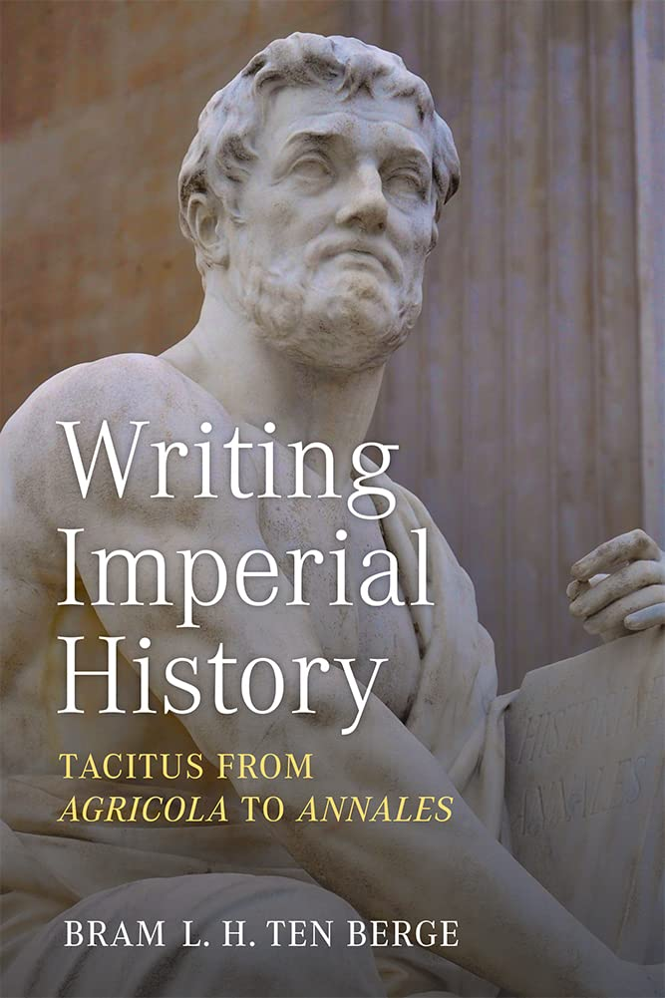
英文书名：Writing Imperial History: Tacitus from Agricola to Annales
作 者：Bram L. H. ten Berge
出 版 社：University of Michigan Press
代理公司：ANA/Leah
页 数：423页
出版时间：2023年8月
代理地区：中国大陆、台湾
审读资料：电子稿
类 型：历史
#107 in Ancient & Classical Literary Criticism (Kindle Store)
#694 in Ancient Roman History (Kindle Store)
#886 in Ancient & Classical Literary Criticism (Books)

内容简介：

一世纪末和二世纪初的罗马参议员和历史学家科尼利厄斯·塔西佗（Cornelius Tacitus）被爱德华·吉本（Edward Gibbon）描述为“第一位将哲学科学应用于事实研究的历史学家”，他塑造了现代对历史的理解的发展，将其作为社会分析的重要工具。只有通过分析他早期作品中阐述的政治、地理和修辞理论如何影响他后来对罗马君主制演变的叙述，才能充分揭示他思想的广度。

塔西佗是他那个时代的演说家之一，他创作了一系列被广泛认为是对罗马早期帝国历史最权威的描述的作品集。他的作品传统上分为所谓的次要作品和主要作品。全书首次全面分析了塔西佗的五部文本及其相互联系，并有助于面对长期存在的假设，这些假设导致了对他的作品和历史思想的性质和发展的根本误解。这本书追溯了塔西佗在他的作品中探索的许多经久不衰的主题和关注点，展示了他早期文本中表达的愿景如何在他后期的文本中持续存在，以及他如何将前者用作后者的来源。

作者简介：

布拉姆·L. H.·滕伯格（Bram L. H. ten Berge）是霍普学院的古典学助理教授。他专门研究罗马历史和史学（尤其是塔西佗）。

全书目录：

背景介绍
1 阿格里科拉：阐明塔西佗的关注点和技巧
2 作为姊妹篇的阿格里科拉和日耳曼尼亚
3 清唱剧对话：恢复“异常”
4 历史：传记、民族志和对话作为史学的来源
5 年鉴：完成综合项目

媒体评价：

“作者的文笔清晰明了，他对塔西佗学术的了解也令人印象深刻。总的来说，这本书充满了有趣的见解。而作者也是一位勤奋细心的学者。”
——埃里克·阿德勒（Eric Adler），马里兰大学

感谢您的阅读！
请将反馈信息发至：版权负责人
Email：Rights@nurnberg.com.cn
安德鲁·纳伯格联合国际有限公司北京代表处
北京市海淀区中关村大街甲59号中国人民大学文化大厦1705室, 邮编：100872
电话：010-82504106, 传真：010-82504200
公司网址：http://www.nurnberg.com.cn
书目下载：http://www.nurnberg.com.cn/booklist_zh/list.aspx
书讯浏览：http://www.nurnberg.com.cn/book/book.aspx
视频推荐：http://www.nurnberg.com.cn/video/video.aspx
豆瓣小站：http://site.douban.com/110577/
新浪微博：安德鲁纳伯格公司的微博_微博 (weibo.com)
微信订阅号：ANABJ2002


